Автоматизация расчета КПЭ «SMART-задачи» в части задач Куратора/Директора и/или руководителя самостоятельного структурного подразделения Банка

УМСТ предоставляет файл со списком работников, занимающих должности с наименованием «Директор», «Начальник управления», «Начальник центра», «Начальник отдела» (самостоятельного структурного подразделения), в котором содержится ФИО работника, наименование должности, наименование ССП, ФИО непосредственного руководителя.

Задачи Куратора/Директора

Даты на примере, когда отчетный квартал – 1 квартал

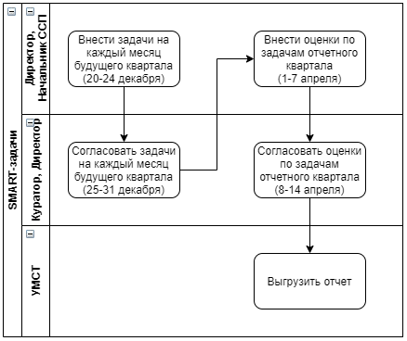

Описание процесса:

1. 20-24 декабря "Директор, Начальник ССП" вносит планируемые на 1 квартал задачи с обязательным указанием конкретного месяца исполнения задачи в соответствии с таблицей 2.
2. По 31 декабря непосредственный руководитель согласовывает планируемые на квартал задачи (все вместе, не каждую отдельно), при необходимости может внести изменения любые изменения (добавить задачу, удалить задачу, изменить любые условия задачи).
3. В январе-марте "Директор, Начальник ССП" исполняет эти задачи.
4. Если нужно удалить имеющуюся задачу / добавить новую задачу / изменить условия имеющейся задачи (в т.ч. числе срок исполнения), то любая из сторон может инициировать изменения в любой момент времени, даже после окончания отчетного квартала, а вторая сторона эти изменения согласовывает. Изменения нельзя внести после согласования руководителем оценочных статусов (не самих задач). Доступ у УМСТ для изменения должен быть в любой момент времени.
5. 1-7 апреля сотрудник проставляет оценочные суждения по задачам (таблица 2 столбец «Оценочное суждение работника**»**).
6. 8-14 апреля руководитель проставляет оценочные суждения по задачам (таблица 2 столбец «Оценочное суждение непосредственного руководителя**»**). В соответствии с оценочным суждением руководителя автоматически проставляется балл (в соответствии с таблицей 4).
7. УМСТ может выгрузить отчет по форме в соответствии с таблицей 3. Фильтры: ФИО сотрудника / ССП / месяц выполнения / непосредственный руководитель.

Основные моменты:

* Минимальное и максимальное количество задач не ограничено. В форме для заполнения изначально представлены 3 строки для ввода (заполнить можно меньше), на плюсик можно добавить неограниченное количество строк.
* Задачи могут отсутствовать в отчетном периоде (желательно визуально выделить отсутствие задач).
* Задачи составляются по месяцам на квартал вперед (в декабре на январь, февраль, март).
* В любой момент времени могут быть инициированы изменения в перечень и сроки задач. Инициирующая сторона (Директор, Начальник ССП или Куратор/Директор) вносят изменения, вторая сторона их согласовывает.
* УМСТ имеет доступ для изменения перечня задач, оценочных статусов, выгрузки отчетов.

**Таблица 1. Напоминания**

|  |  |  |
| --- | --- | --- |
| **Когда** | **Кому** | **Условие** |
| 20 числа месяца, предшествующего отчетному кварталу | Директор, Начальник ССП | Первое напоминание о необходимости заполнить задачи |
| 23 числа месяца, предшествующего отчетному кварталу | Директор, Начальник ССП | Второе напоминание о необходимости заполнить задачи, если задачи не отправлены на согласование Куратору/Директору |
| 25 числа месяца, предшествующего отчетному кварталу, или после отправки перечня задач на согласование | Куратор, Директор | Первое напоминание о необходимости согласовать задачи |
| 28 числа месяца, предшествующего отчетному кварталу | Куратор, Директор +  Директор, Начальник ССП | Второе напоминание о необходимости согласовать задачи, если задачи не согласованы |
| Когда Куратор/Директор согласовал задачи | Директор, Начальник ССП | Оповещение, что задачи согласованы |
| 1 числа месяца, следующего за отчетным кварталом | Директор, Начальник ССП | Первое напоминание о необходимости внести оценочные суждения |
| 5 числа месяца, следующего за отчетным кварталом | Директор, Начальник ССП | Второе напоминание о необходимости внести оценочные суждения, если оценки по задачам не отправлены на согласование Куратору/Директору |
| 8 числа месяца, следующего за отчетным кварталом | Куратор, Директор | Первое напоминание о необходимости согласовать оценочные суждения |
| 11 числа месяца, следующего за отчетным кварталом | Куратор, Директор | Второе напоминание о необходимости согласовать оценочные суждения, если оценки по задачам не согласованы |
| 14 числа месяца, следующего за отчетным кварталом | Куратор, Директор +  Директор, Начальник ССП | Третье напоминание о необходимости согласовать оценочные суждения, если оценки по задачам не согласованы |
| Когда Куратор/Директор согласовал оценки по задачам | Директор, Начальник ССП | Оповещение, что оценки по задачам согласованы |
| Если задачи и статусы внесены / согласованы, то напоминания не отправляются | | |

**Статусы:**

* «Составление задач» – с 20 числа месяца, предшествующего отчётному кварталу, до наступления одного из событий: нажатие Директором, Начальником ССП на кнопку «Отправить на согласование» или наступление 25 числа месяца, предшествующего отчётному кварталу.
* «Согласование задач» – с момента нажатия Директором, Начальником ССП на кнопку «Отправить на согласование» или наступления 25 числа месяца, предшествующего отчётному кварталу, до нажатия Куратором, Директором на кнопку «Согласовать».
* «Задачи согласованы» – с момента нажатия Куратором, Директором на кнопку «Согласовать» до первого календарного дня месяца, следующего за отчётным кварталом.
* «Оценка Директора, Начальника ССП» – с первого календарного дня месяца, следующего за отчётным кварталом, до наступления одного из событий: нажатие Директором, Начальником ССП на кнопку «Отправить на согласование» или наступление 8-го календарного дня месяца, следующего за отчётным кварталом.
* «Оценка Куратора/Директора» – с момента нажатия Директором, Начальником ССП на кнопку «Отправить на согласование» или наступления 8-го календарного дня месяца, следующего за отчётным кварталом, до нажатия на кнопку «Согласовать».
* «Оценка согласована» – с момента нажатия на кнопку «Согласовать».

**Таблица 2. Форма для заполнения SMART-задач**

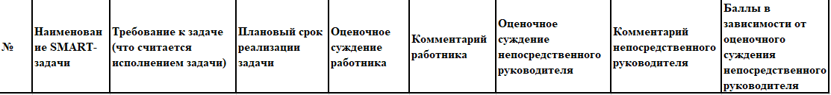

**Таблица 3. Отчет для УМСТ**



В этом формате УМСТ может выгрузить отчет в разрезе месяца, сотрудника, ССП, непосредственного руководителя.

В зависимости от оценочного суждения руководителя автоматически присваиваются баллы в соответствии с таблицей:

**Таблица 4. Оценочные суждения и баллы**

|  |  |
| --- | --- |
| **Оценочное суждение по выполнению задачи** | **Баллы в зависимости от присвоенного оценочного суждения** |
| Выполнено в надлежащем качестве | 1 |
| Выполнено в надлежащем качестве в установленный срок | 1 |
| Выполнено в надлежащем качестве с нарушением срока до 7 календарных дней, включительно | 0,9 |
| Выполнено в надлежащем качестве с нарушением срока от 8 до 30 календарных дней, включительно | 0,8 |
| Выполнено в надлежащем качестве с нарушением срока свыше 30 календарных дней | 0,5 |
| Выполнено в ненадлежащем качестве в установленный срок | 0,3 |
| Не выполнено | 0 |
| Просрочено | 0 |
| В процессе исполнения | - |
| Закрыто | - |